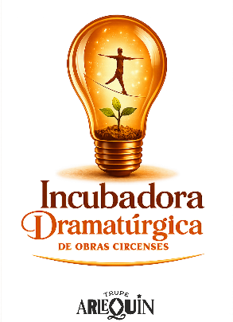
Com Diocélio Barbosa
ETAPA 01
🪴NOTA DE INTENÇÃO DRAMATÚRGICA 🪴

ORIENTAÇÕES:

Saudações Incubantes! Tudo bem?

É com alegria que damos as boas-vindas ao nosso curso com Diocélio Barbosa:

Incubadora Dramatúrgica de Obras Circenses

Para começar a aquecer nossas ideias e processos de escrita, já temos a primeira atividade para o encontro do Dia 01:

📝 Atividade 1 – Nota de Intenção Dramatúrgica
(escreva em formato de texto corrido, com até 5 linhas, reunindo as respostas das seguintes questões)

1. Qual técnica você deseja trabalhar?
2. Será uma cena, um número ou um espetáculo?
3. Existe algum tema urgente que dialogue com o mundo de hoje?
4. Em qual espaço a obra poderá ser desenvolvida?
5. Que materialidade (técnica) você utilizará em cena?

Pronto! 💡

Te esperamos no nosso encontro dramatúrgico, onde apresentaremos toda a metodologia do curso.

Em caso de dúvidas, estamos à disposição.
WhatsApp: (83) 99104-7824

Trupe Arlequin 🪴
Diocélio Barbosa
NOME:
TURMA (MANHÃ, TARDE ou NOITE):

Escreva aqui sua 🪴NOTA DE INTENÇÃO DRAMATÚRGICA 🪴 :

